Урок-коллоквиум

Тема: “Основы логики”

Учитель: Сегодня на уроке мы вспомним основные логические операции, правила построение логических связей, законы формальной логики. На уроке будет проведено тестирование по этой теме. За работу на уроке все получат оценки.
Учитель: Для начала мы посмотрим презентацию по теме «Основы логики». Показывает презентацию, сопровождая коротким пояснением. Презентация:
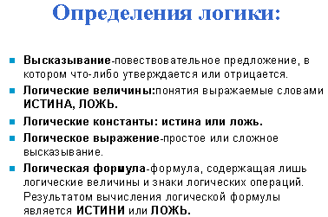

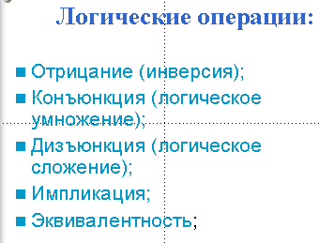

Далее следуют парные кадры с определениями логических функций и таблицами их истинности.
Ученики: Смотрят презентацию, слушают пояснения учителя.
Учитель: Сейчас вы будите выполнять задание по проверки определений, которые вы изучили в данном разделе. Садитесь за компьютеры, откройте файл Задание № 1, внимательно прочитайте задание. Всем понятно? Тогда начинайте выполнять.
Задание № 1
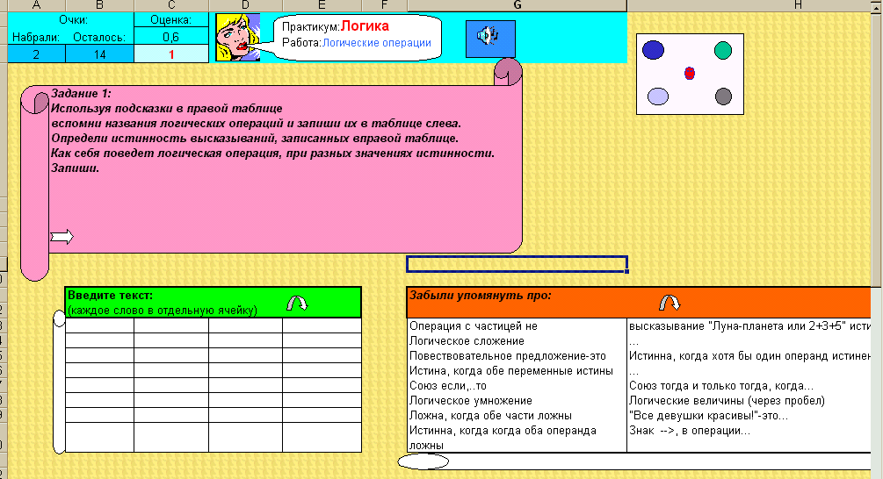

Учитель: Смотрит за выполнением заданий, оказывает индивидуальную помощь ученикам.
Ученики: Самостоятельно выполняют задание.
Учитель: Некоторые уже выполнили задание, я поставлю им оценки. Кто получил оценку за первое задание будет выполнять тест, который называется Задание № 2 и находится в папке «Коллоквиум» на рабочем столе.
Ученики: Выполняют задание № 2

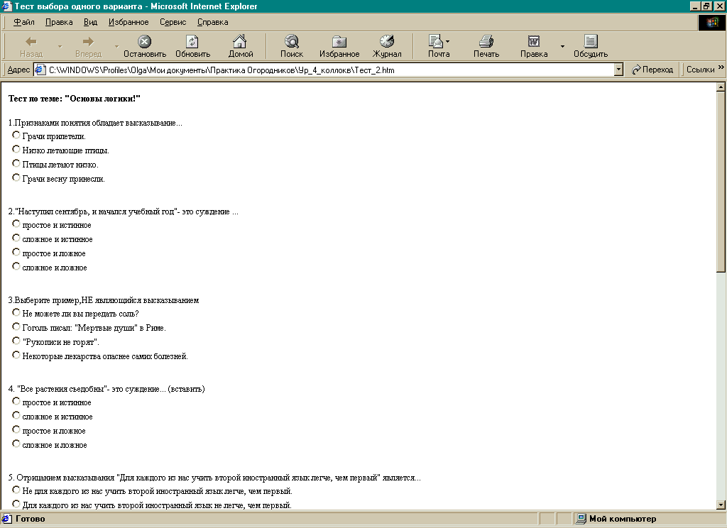

Учитель: Проходит по классу, ставит оценки за выполнение задания № 1 и № 2.
Ученики: Выполняют задания, получают оценки.
Учитель: Сегодня на уроке мы вспомнили изученные ранее темы: «Основы логики». Все получили оценки за урок. Спасибо за урок. До свидания.

